**【例8-33】**设g(x)是为周期函数，它在的表达式。



，将g(x)展开成傅里叶级数。

因为g(x)是奇函数, 所以它的傅里叶展开式中只含正弦项。

计算系数

syms k x

bk=2*int(sin(k*x),x,0,pi)/pi

输出

bk = (4*sin((pi*k)/2)^2)/(pi*k)

再输入:

clear;

f='sign(sin(x))';

x=-3*pi:0.1:3*pi;

y1=eval(f);

plot(x,y1,'r')

pause

hold on

for n=3:2:9

for k=1:n

bk=(4*sin((pi*k)/2)^2)/(pi*k);

s(k,:)=bk*sin(k*x);

end

s=sum(s);

plot(x,s)

pause

hold on

end

运行结果如图8-24所示(屏幕上显示的红色线为函数g(x)的图形, 是一方波, 蓝色线为展开的g(x)的傅里叶级数的不同项数的函数曲线)。可以看到, n越大, g(x)的傅里叶级数的前n项与g(x)越接近。

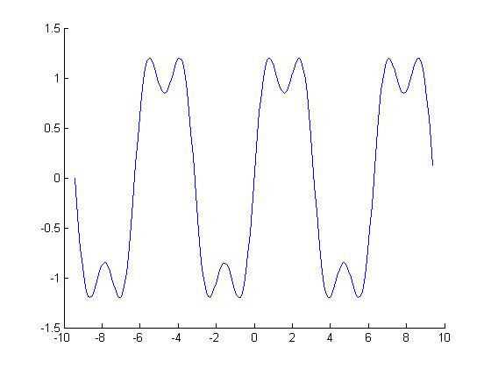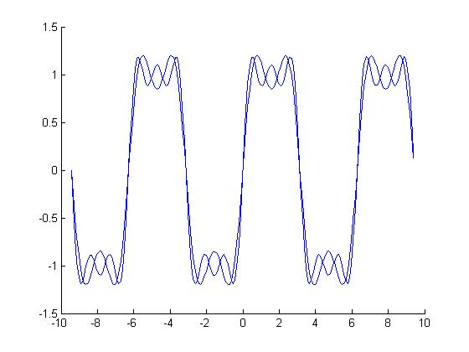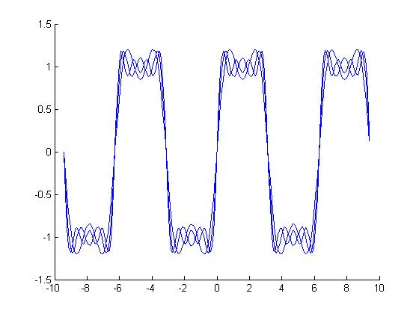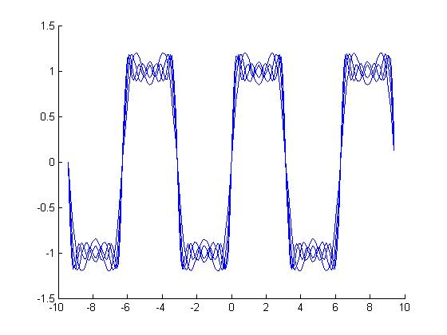

图7-24 g(x)展开傅里叶级数图